1177 Stöd och behandling
Sahlgrenska Universitetssjukhuset
2024-09-30

Användarstöd
För dig som har epilepsi och är gravid

Innehåll
Inledning 1
Logga in 1
Starta programmet och schemalägg påminnelse om provtagning och kvittering 1
Starta ” För dig som har epilepsi och är gravid” 1
Schemalägg ett formulär för upprepade mätningar 2
När invånaren öppnar programmet första gången 3
Ta del av invånarens formulär och resultat 3
Fliken Hantera 4
Fliken Meddelanden 10
Fliken Tidslinje 11
Avsluta ”För dig som har epilepsi och är gravid” 14
Bilaga 1. Ta emot notifieringar 15

Inledning
Programmet har tre moduler, Modul 1 och 2 aktiveras automatiskt i samband med start, Den sista modulen ska inte startas för invånaren utan innehåller bara information till behandlare. Här är en översikt:
- Modul 1. Graviditet, förlossning och amning
- Modul 2. Läkemedelsuppföljning
Information till behandlare – aktiveras EJ för invånare
I samband med att momentet aktiveras så skickas det ut en påminnelse ”Kvittering blodprover”
Påminnelse ”kvittering blodprover” ställs in i mätbatterier för upprepade utskick med start nästa tillfälle.

Logga in
Logga in via regionens webbsida för Stöd och behandling https://www.vgregion.se/sob
Du hittar också länkarna till de tre plattformarna på Ineras sida för Stöd och behandling, under rubriken Förvaltning.
https://www.inera.se/tjanster/alla-tjanster-a-o/stod-och-behandling/#section-772

Starta programmet och schemalägg påminnelse om provtagning och kvittering

Starta ” För dig som har epilepsi och är gravid”
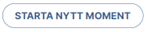
Klicka på Starta nytt moment (på fliken ”Mina”) uppe till höger
Ange sedan invånarens personnummer (ÅÅÅÅMMDD-XXXX). I nedrullningslisten ”Moment” väljer du För dig som har epilepsi och är gravid, och Starta nytt moment.
Klicka på invånaren namn på startsidan som visas när du loggat in i Stöd och behandling. Nu öppnas fliken Hantera. Detta är invånarens ”hemmasida”.
Klicka på Mätbatteri för att fälla ut sektionen. Klicka på Schemaläggning, då visas de formulär som kan Schemaläggas för upprepade utskick. Starta schemaläggningen med start nästa provtagning.

Schemalägg ett formulär för upprepade mätningar
Om du vill starta ett formulär för upprepade mätningar så går du ned till ”Ej schemalagda mätbatterier” och klickar på knappen Schemalägg mätning.
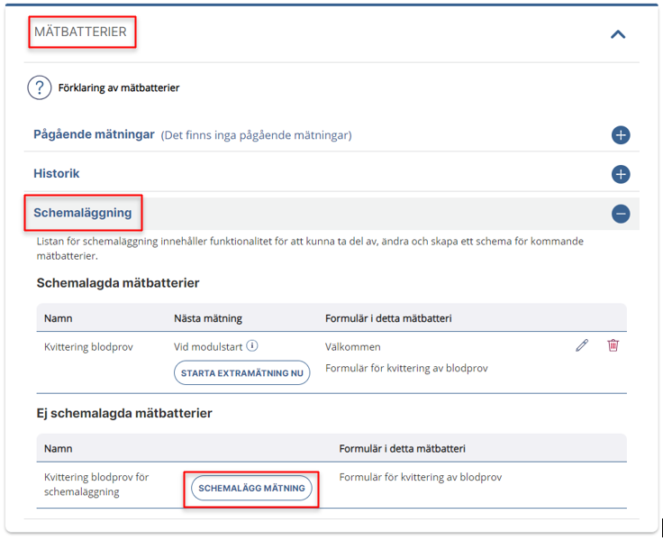
- På frågan ”Typ av schema”, välj ”Repetition”
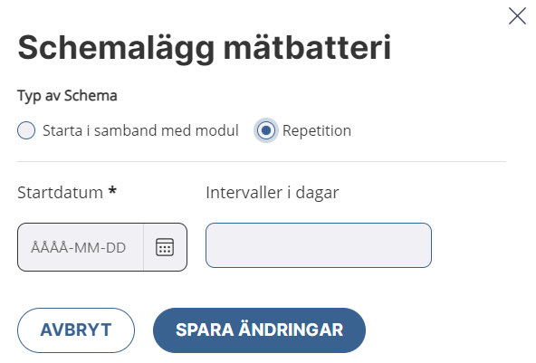
- Ange startdatum och önskat intervall (antal dagar mellan mätningarna)
Notera att du inte kan schemalägga ett formulär att starta på dagens datum. Om du vill att invånaren ska börja fylla i formuläret idag så startar du i stället först det önskade formuläret genom att trycka på knappen Starta extramätning nu (se nedan). Schemalägg sedan de upprepade mätningarna genom att ange önskat startdatum för nästkommande mätning.

När invånaren öppnar programmet första gången
När invånaren loggat in får hen svara på formuläret ”Kvittering blodprov” När formuläret är ifyllt och sparat visas välkomsttexten
Under välkomsttexten visas aktiva flaggor.
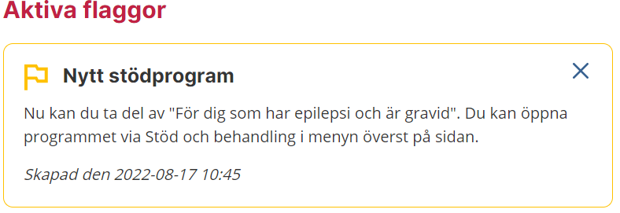
Text i flaggan är meddelandet som invånaren även har fått i sin inkorg i 1177. Om invånaren ställt in att ta emot aviseringar så har hen också fått sms och/eller e-post. I aviseringarna står inte innehållet i meddelandena utan bara: ”Det finns ett meddelande i 1177 e-tjänster. Logga in på https://www.1177.se/loggain för att läsa det. Obs! Det här är ett automatiskt meddelande som inte går att besvara.” Flaggan kan stängas med krysset.
Därefter visas flikarna ”Mitt innehåll” och ”Meddelande”.

Ta del av invånarens formulär och resultat
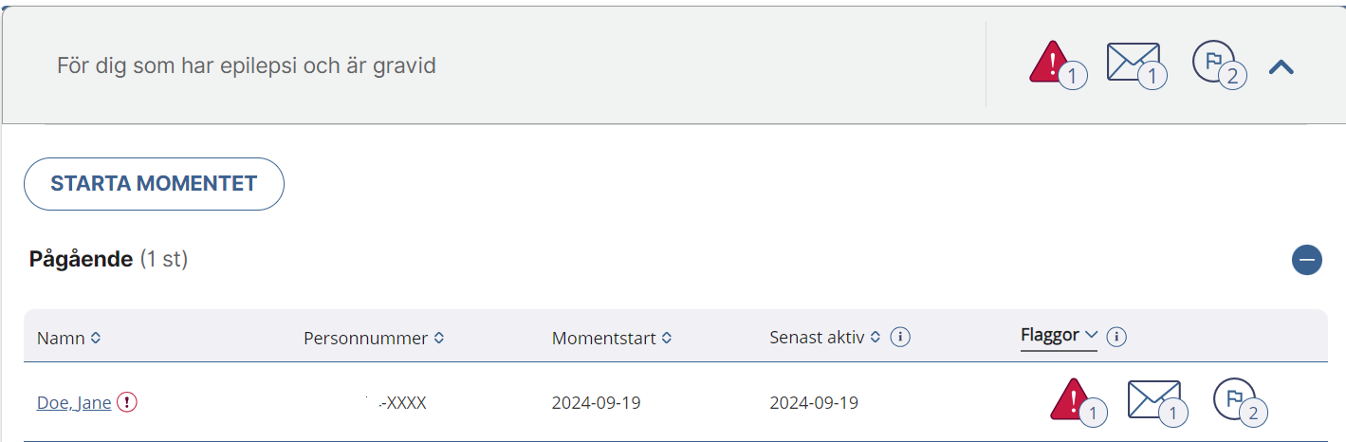
När du har loggat in i Stöd och behandling visas en rad med invånarens namn och personnummer. Till höger visas flaggor som aktiverats. Observera att endast flaggan för uppmärksamma resultat (röda flaggan) samt flaggan för meddelande syns direkt i översiktsvyn. Andra flaggor finns samlade under ”övriga flaggor”.

Den röda flaggan visas när patienten har svarat Ja eller Nej på frågan ”Har du lämnat blodprov” i formulär för kvittering av blodprov.

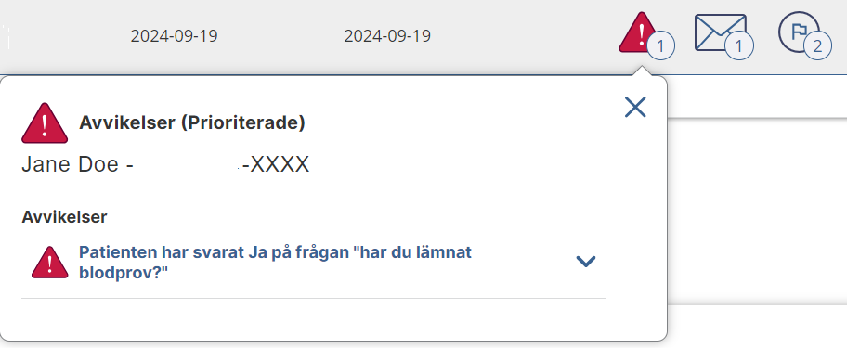
Klicka på Ikonen för att se vad som triggat flaggan.
Mer information de röda prioriterade flaggorna och hur man hanterar dem finns under rubriken ”Flaggor vid kvittering av blodprov”

För att se vilken flagga som aktiverats under övriga flaggor klicka på flaggikonen
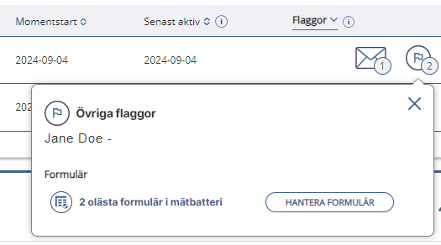
För att se svaren på formulären som patienten har fyllt i, klicka på hantera formulär så kommer du till sidan hantera händelser och kan klicka dig vidare till frågeformuläret.

Du kan få notifieringar/aviseringar när invånaren har besvarat formulär eller skickat meddelanden till dig. Detta görs under fliken ”Profil”, se bilaga.

Fliken Hantera
Detta är ”startfliken” som alltid öppnas när man klickar på invånarens namn. Till höger om denna finns andra flikar: Resultat, Meddelanden, Tidslinje och Händelser.

Byt behandlare
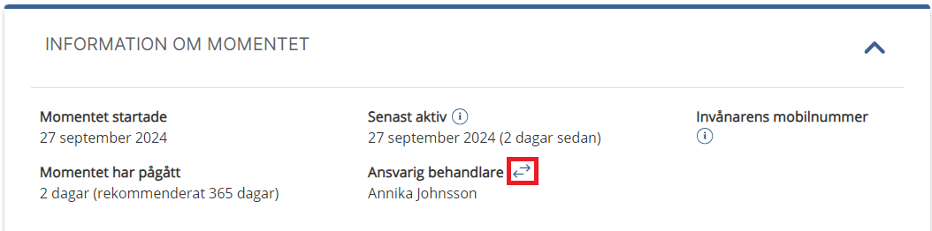
Öppna Information om momentet, klicka på de dubbelriktade pilarna vid namnet för ”Ansvarig behandlare”. Välj den nya behandlarens namn i rullisten och tryck på knappen Byt behandlare.

Hantera händelser
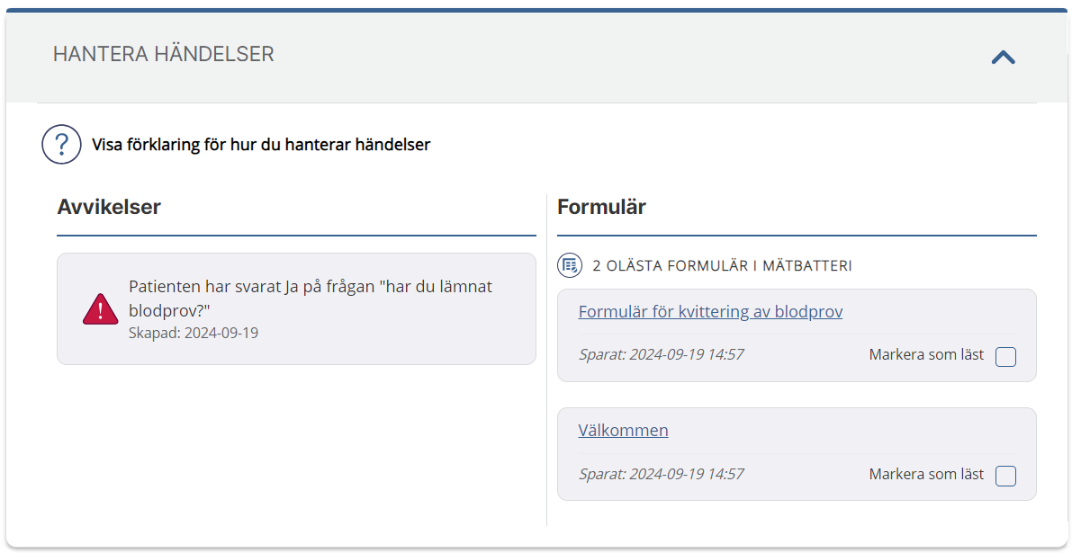
Hantera händelser innehåller information om de senaste händelserna. Här syns att invånaren besvarat 2 formulär och har svarat på frågan Har du lämnat blodprov?
Det går se hur invånaren har besvarat de enskilda frågorna på formulären genom att klicka på formulärets namn. Därefter försvinner det från översiktsvyn om man inte trycker på knappen Markera som oläst. Då ”oläser” man formuläret. Det kan man göra om man till exempel vill att en kollega också enkelt ska se de formuläret.
Tidigare lästa (”gamla”) formulär går att titta på igen i efterhand, Om formuläret ingår i mätbatteri gå till panelen Mätbatterier och sedan Historik. Om formuläret finns på en sida (Steg) gå till sidan i avsnittet och se på svaren. Man kan också gå till fliken tidslinje där man kan filtrera på formulär och mätbatterier.
Under Avvikelser visas den prioriterade flaggan (röda flaggan). Mer information de röda prioriterade flaggorna och hur man hanterar dem finns under rubriken ”Flaggor vid kvittering av blodprov”

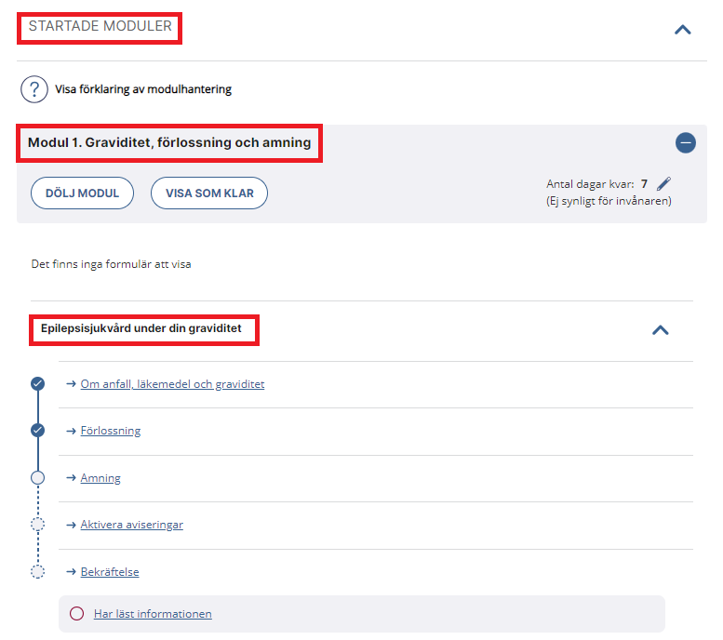
Startade moduler

Här visas de moduler som är aktiva. Klicka på Startade moduler sedan Modul 1. Graviditet, förlossning och amning och till sist Epilepsisjukvård under din graviditet. Här ser du om invånaren har läst innehållet i de olika stegen Det blir blått och en bock när innehållet är läst.

Kommande moduler
Under ”Kommande moduler” finns endast en länk till användarstöd inlagt – Det ska inte aktiveras för patienten.

Mätbatteri

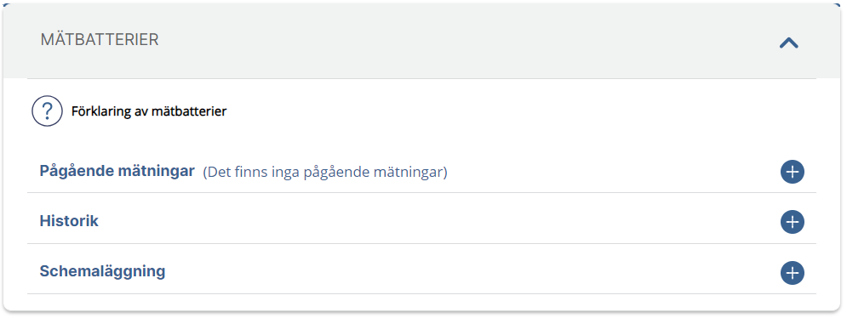
Under rubriken ”Pågående mätningar” kan du se vilka formulär som startats och som väntar på att bli ifyllda. Under rubriken ”Historik” ser du tidigare besvarade formulär. Under rubriken ”Schemaläggning” kan du starta en extramätning eller schemalägga en mätning.

Schemalägg ett formulär för upprepade mätningar
Om du vill starta ett formulär för upprepade mätningar så går du ned till ”Ej schemalagda mätbatterier” och klickar på knappen Schemalägg.
- På frågan ”Typ av schema”, välj ”Repetition”
- Ange startdatum och önskat intervall (antal dagar mellan mätningarna).
Notera att du inte kan schemalägga ett formulär att starta på dagens datum.

Avsluta en schemaläggning
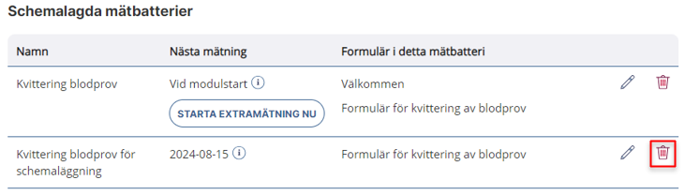
Under rubriken ”Schemalagda mätbatterier” finns de redan startade, om du vill ta bort schemaläggningen, klicka på den röda papperskorgen och därefter klicka på ”Ta bort schemaläggningen”

Ändra schemaläggning
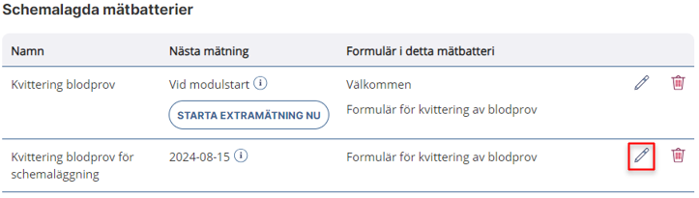
Om du vill ändra schemaläggningen, klicka på pennan till höger och gör ändringarna exempelvis ändra datum eller intervall. Klicka sedan på spara.

Starta formulär direkt med ”Starta extramätning nu”

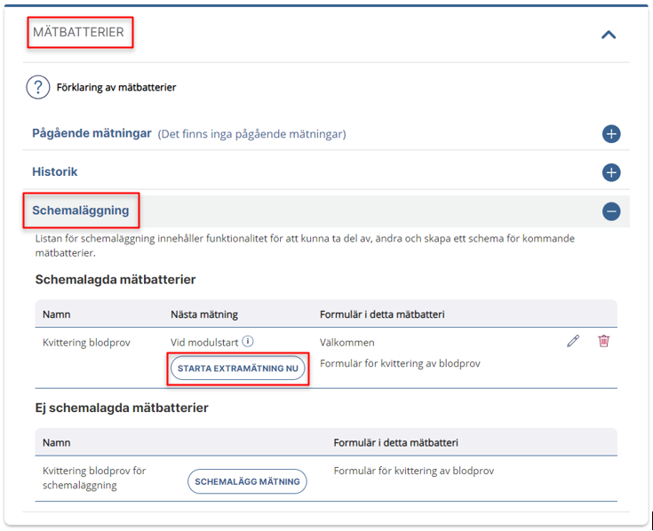
Du kan när som helst starta de tillgängliga formulären för patienten. På fliken Hantera, skrolla ned och klicka på Mätbatterier, sedan Schemaläggning. Under rubriken ”Schemalagda mätbatterier” kan du starta önskat formulär genom att trycka på knappen Starta extramätning nu.

Fliken Meddelanden

- Börja med att klicka på knappen Ny konversation.

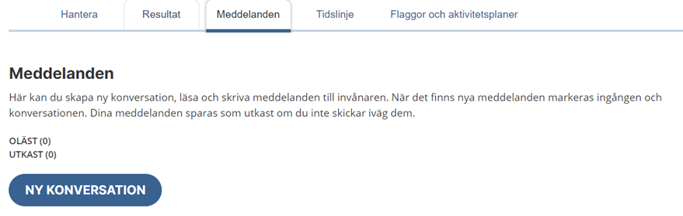

- Den förvalda rubriken är ”Min konversation”. Klicka på den för att ändra.
- Skriv meddelandet
- ”Avisera till inkorgen i e-tjänsterna” är förvalt. Välj ”Direkt” eller ”Uppsamlat”. Uppsamlade aviseringar skickas en gång per dag, under förmiddagen. Aviseringen kan då dröja en dag.
- Skicka meddelande

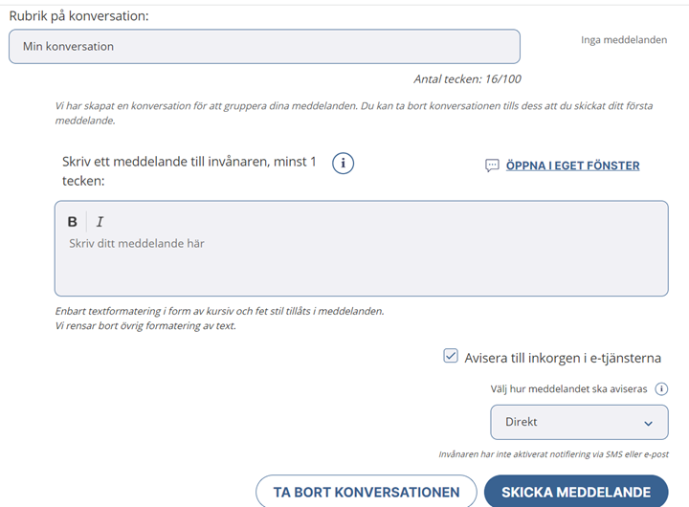

Fliken Tidslinje
På tidslinjen kan man se tidpunkt för alla händelser. Det går att sortera på datumintervall och man kan se uppgifterna veckovis eller för hela perioden sedan programmet startades. Det går också att använda filter om man snabbt vill hitta en viss typ av information.
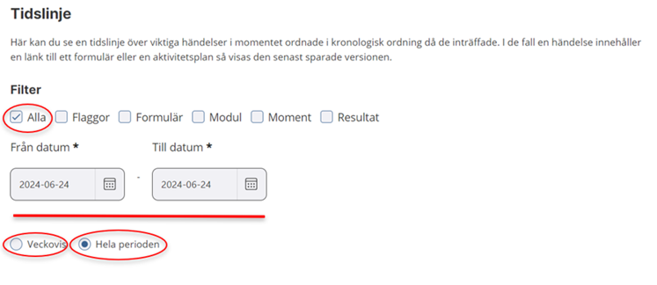
Fliken Flaggor och aktivitetsplaner
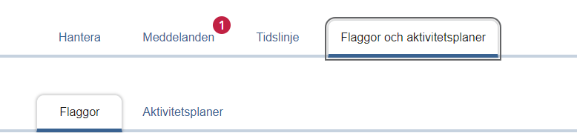

Flaggor
Här kan man se vilka flaggor som är förinställda för programmet. Dessa kan man inte redigera men man kan skapa egna flaggor. Se behandlarmanualen för mer information.

Flaggor i momentet:
- Nytt moment startat. Patienten får en avisering att ett nytt moment startats.
- Formulär har sparats Behandlaren får en avisering när det finns besvarade formulär som är olästa
- Formulär i mätbatteri sparat Behandlaren får en avisering när det finns besvarade formulär i ett mätbatteri som är olästa
- Kvittering av blodprov. Patienten får en avisering när en ny” Kvittering av blodprov” finns tillgänglig.
- Nytt meddelande från patienten. Behandlaren ser en flagga i översikten när patienten har skickat ett meddelande.
- Invånare inaktivitet Behandlaren får en uppsamlad avisering när Invånaren inte besvarat något formulär under de senaste 50 dagarna.
- Kvittering - svarat nej på lämnat blodprov och Kvittering - svarat ja på lämnat blodprov. Behandlaren får en avisering när patienten svarat på frågan lämnat blodprov.

Flaggor vid kvittering av blodprov:
När patienten svarat Ja eller Nej på frågan Har du lämnat blodprov? visas en röd ikon i översikten i kolumnen ”Flaggor”.
Om du klickar på ikonen så visas vad som triggat flaggan, till exempel: ”Patienten har svarat Ja på frågan ”har du lämnat blodprov?”

Flaggan visas också i fliken Hantera/Hantera händelser under rubriken Avvikelser.

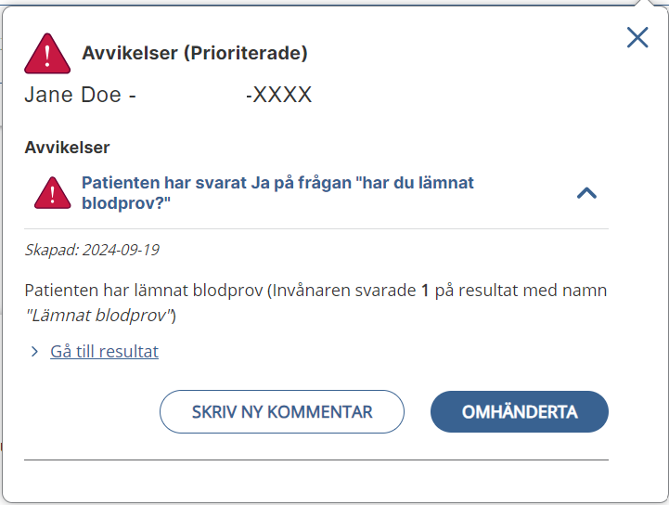
Om du klickar på flaggan visas mer detaljerad information. Du har också en möjlighet att skriva en kommentar och att omhänderta flaggan.

- Om du klickar på en omhändertagen flagga visas texten ”Flaggan är omhändertagen. Hanterades ÅÅÅÅ-MM-DD av [namn]”.
- Om du klickar på en flagga med kommentar så visas kommentarstexten, när den är skapad och av vem.
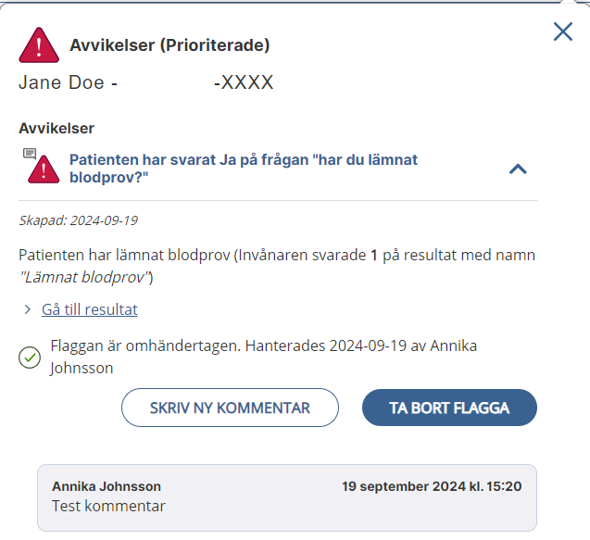

För att ta bort flaggan, klicka på ”Ta bort flagga” (denna knapp visas efter att du klickat på knappen ”Omhänderta”).

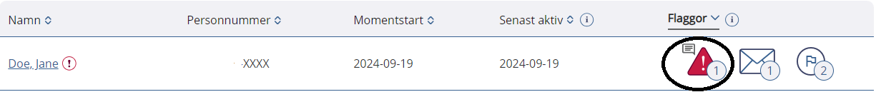
Ikonen nedan visar hur det ser ut i översikten om det finns en kommentar skriven

Om du vill bli uppmärksammad på när en flagga triggas (eller vid andra händelser i SoB som när nytt meddelande inkommer) så kan du i din profil ställa in att ta emot notifikationer (se bilaga).
Aktivitetsplaner
Här kan man skapa registreringar skräddarsydda för en viss invånare. Se behandlarmanualen om du vill skapa sådana.

Avsluta ”För dig som har epilepsi och är gravid”
När invånaren är klar med behandlingen så ska momentet avslutas.
- Gå till fliken Hantera.
- Klicka på knappen Avsluta längst ned på sidan
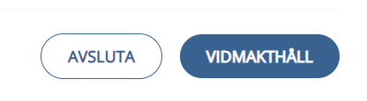
- Ange lämplig avslutningsorsak i nedrullningslisten.
- Bekräfta genom att trycka på den gröna knappen Avsluta moment.

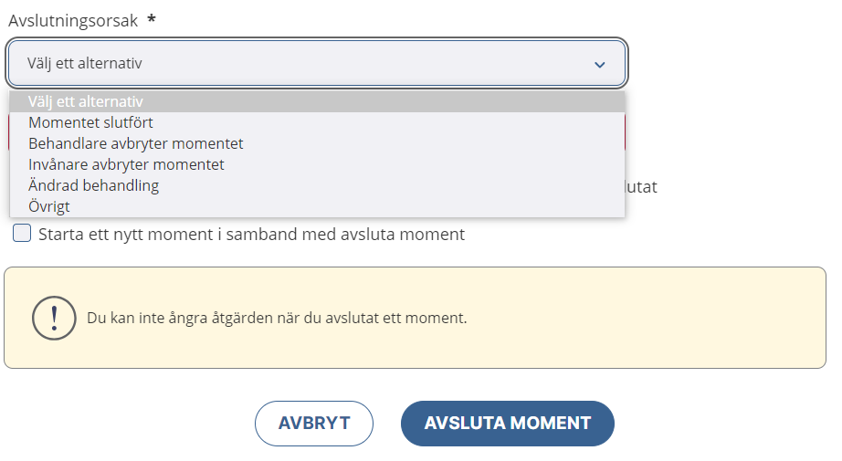

Bilaga 1. Ta emot notifieringar

Du kan få aviseringar till mail/mobil vid olika händelser i Stöd och behandling. Det kan exempelvis vara om en patient har skickat ett meddelande. Aviseringar innehåller inga detaljer och du måste logga in i SoB för att se händelsen.
Observera! Det är inte alla moment som har aviseringar, kolla upp vad som gäller för det moment ni ska använda på enheten.

Gör så här för att ställa in aviseringar
- Gå till fliken Min Profil.
- Din mail hämtas från HSA.
- Kryssa i Ta emot notifieringar.
- Välj spara.

Du kan också välja att få notifieringar via sms.

